Алгоритм направления в ЕАИС «Единый реестр» сообщений о Интернет-ресурсах, содержащих запрещенную информацию о наркотических средствах и психотропных веществах

В целях ограничения доступа к сайтам в сети «Интернет», содержащим информацию, распространение которой в Российской Федерации запрещено, создана единая автоматизированная информационная система «Единый реестр доменных имен, указателей страниц сайтов в сети «Интернет» и сетевых адресов, позволяющих идентифицировать сайты в сети «Интернет», содержащие информацию, распространение которой в Российской Федерации запрещено» (далее – Единый реестр, eais.rkn.gov.ru).
При выявлении Интернет-ресурса содержащего запрещенную информацию, каждый может самостоятельно направить сообщение об этом в Федеральную службу по надзору в сфере связи, информационных технологий и массовых коммуникаций (далее – Роскомнадзор) для внесения его (ресурса) в Единый реестр, заполнив форму на их официальном сайте для дальнейшей блокировки данного сайта.
Давайте рассмотрим, как это сделать, на примере предположительно выявленного сайта по продаже наркотических и психотропных средств (рисунок № 1).

Рисунок № 1.

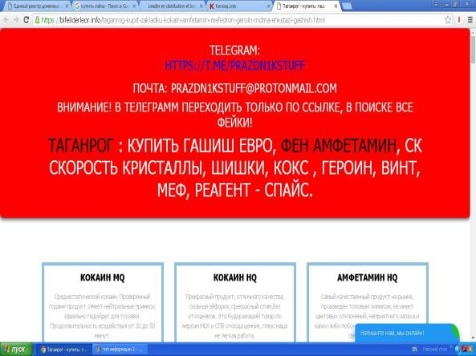
1. Необходимо зайти на официальный сайт Роскомнадзора (http://eais.rkn.gov.ru либо http://blocklist.rkn.gov.ru).
2. Просмотреть открывшуюся страницу вниз, найти слева раздел «Единый реестр запрещенной информации» и войти в него (рисунок № 2).

Рисунок № 2.

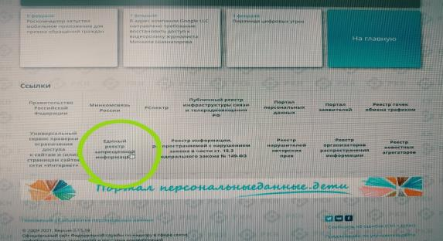

Проверяем вносились ли ранее сведения о найденном ресурсе в ЕАИС «Единый реестр» (рисунки № 3 и № 4):

Рисунок № 3.

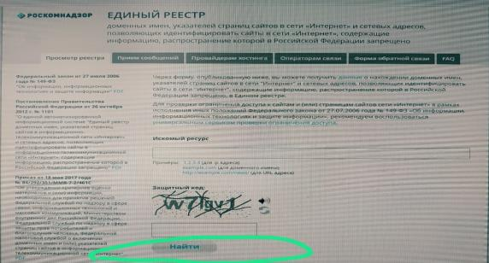

Рисунок № 4.

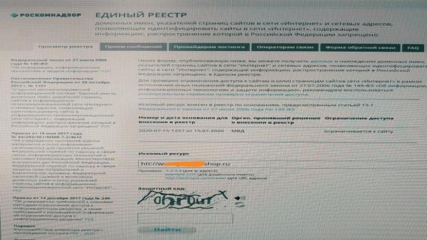
- в случае наличия сведений о сайте в ЕАИС «Единый реестр» будут указаны: номер основания внесения в реестр; орган, принявший решение о внесении в реестр; дата внесения в реестр; статус ресурса. Доступ к указанному ресурсу уже должен быть заблокирован.
3. В случае отсутствия сведений о ресурсе в ЕАИС «Единый реестр» будет выдано сообщение «Искомый адрес не значится в реестре» либо «По Вашему запросу ничего не найдено», в связи с чем необходимо на ссылке http://eais.rkn.gov.ru выбрать вкладку «Прием сообщений» и подать соответствующее обращение (рисунок № 5).

Рисунок № 5.

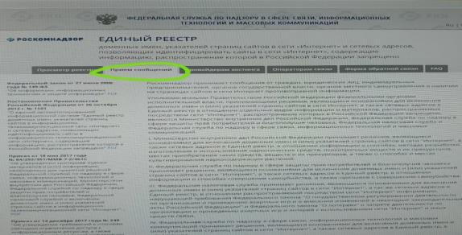
4. Для корректного составления указанной формы необходимо заполнить размещенную там форму (рисунки № 6, № 7 и № 8).
4.1. Сначала необходимо выбрать «Тип информации». В нашем случае это «признаки пропаганды наркотиков».
4.2. Копируем ссылку на интернет-страницу сайта в сети Интернет из адресной строки браузера и вставляем его в поле «Указатель страницы сайта в сети Интернет» с обязательным указанием сетевых протоколов («http://» или «https://» в зависимости от того, какой протокол используется) (рисунок № 6).

Рисунок № 6.

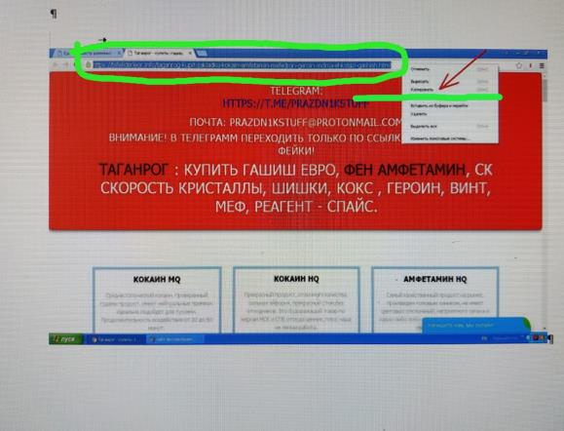

4.3. Заполняем раздел «Источник информации».
4.4. В разделе «Вид информации» галочками указываем ее обозначение на выявленном ресурсе (текст, фото и т.д.)
4.5. Указываем, каким является доступ к запрещенной информации (свободный, ограниченный или платный).
4.6. В разделе «Дополнительная информация» ПО ЖЕЛАНИЮ можно указать:
- способ связи для совершения заказа;
- способ оплаты заказа;
- логин и пароль от страницы социальной сети, через которую был совершен вход и обнаружен противоправный контент;
- браузер, через который был обнаружен противоправный контент и т.д.
4.7. В заключении при подаче обращения необходимо заполнить информацию о себе. При отправке сообщения от физического лица указывать место работы не обязательно.
4.8. Если Вы хотите получить от Роскомнадзора ответ о принятых по обращению мерах, не забудьте поставить галочку в графе «Направлять ответ по электронной почте». Ответ не всегда приходит сразу, все зависит от текущей загруженности сайта Роскомнадзора.

Рисунок № 7.
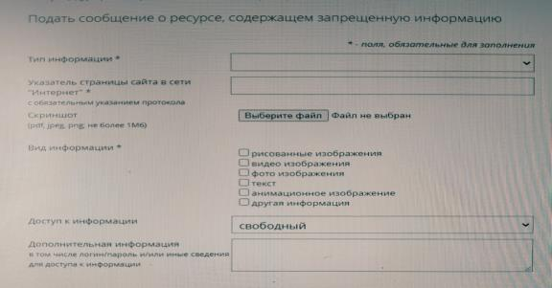

Рисунок № 8.
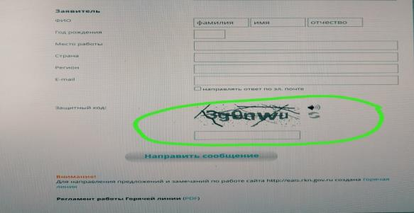
4.9. После того, как Вы заполнили все пункты формы подачи обращения, необходимо ввести цифры защитного кода и Ваше обращение будет направлено в Роскомнадзор для рассмотрения.
5. Ниже приведены примеры возможных ответов на Ваше обращение (Рисунок № 9 и № 10).

Рисунок № 9.

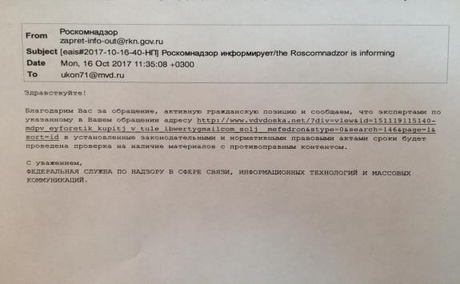

Рисунок № 10.
